Báo cáo bài tập về nhà ngày 4/11/2025

Họ và tên sinh viên: Phùng Duy Nghĩa
MSSV: 20225896
Link github các bài tập: https://github.com/nghiaphunng18/mobile-programming

BT1: Lập trình ứng dụng đổi tiền tệ
Link github: https://github.com/nghiaphunng18/mobile-programming/tree/master/CurrencyExchangeApplication
1. Demo USD -> VND
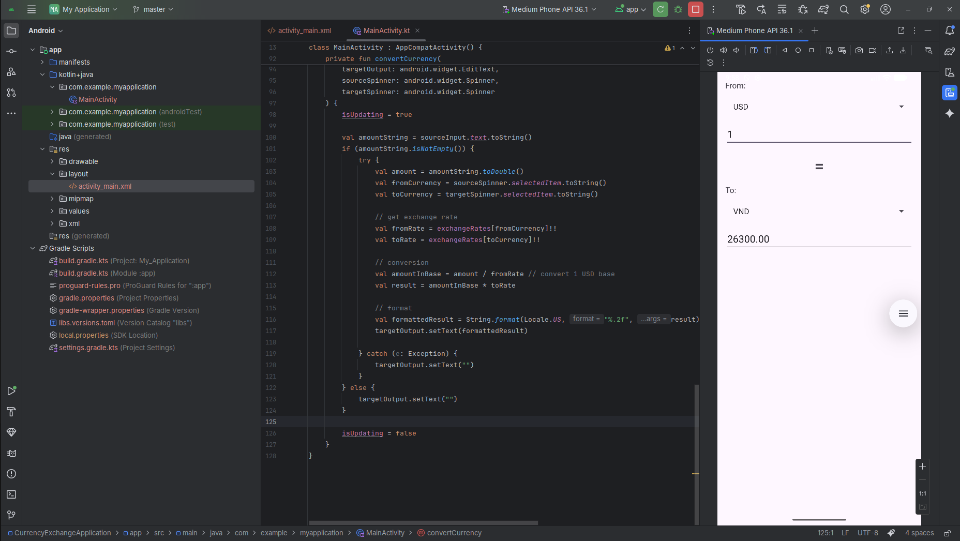
2. Demo JPY -> VND

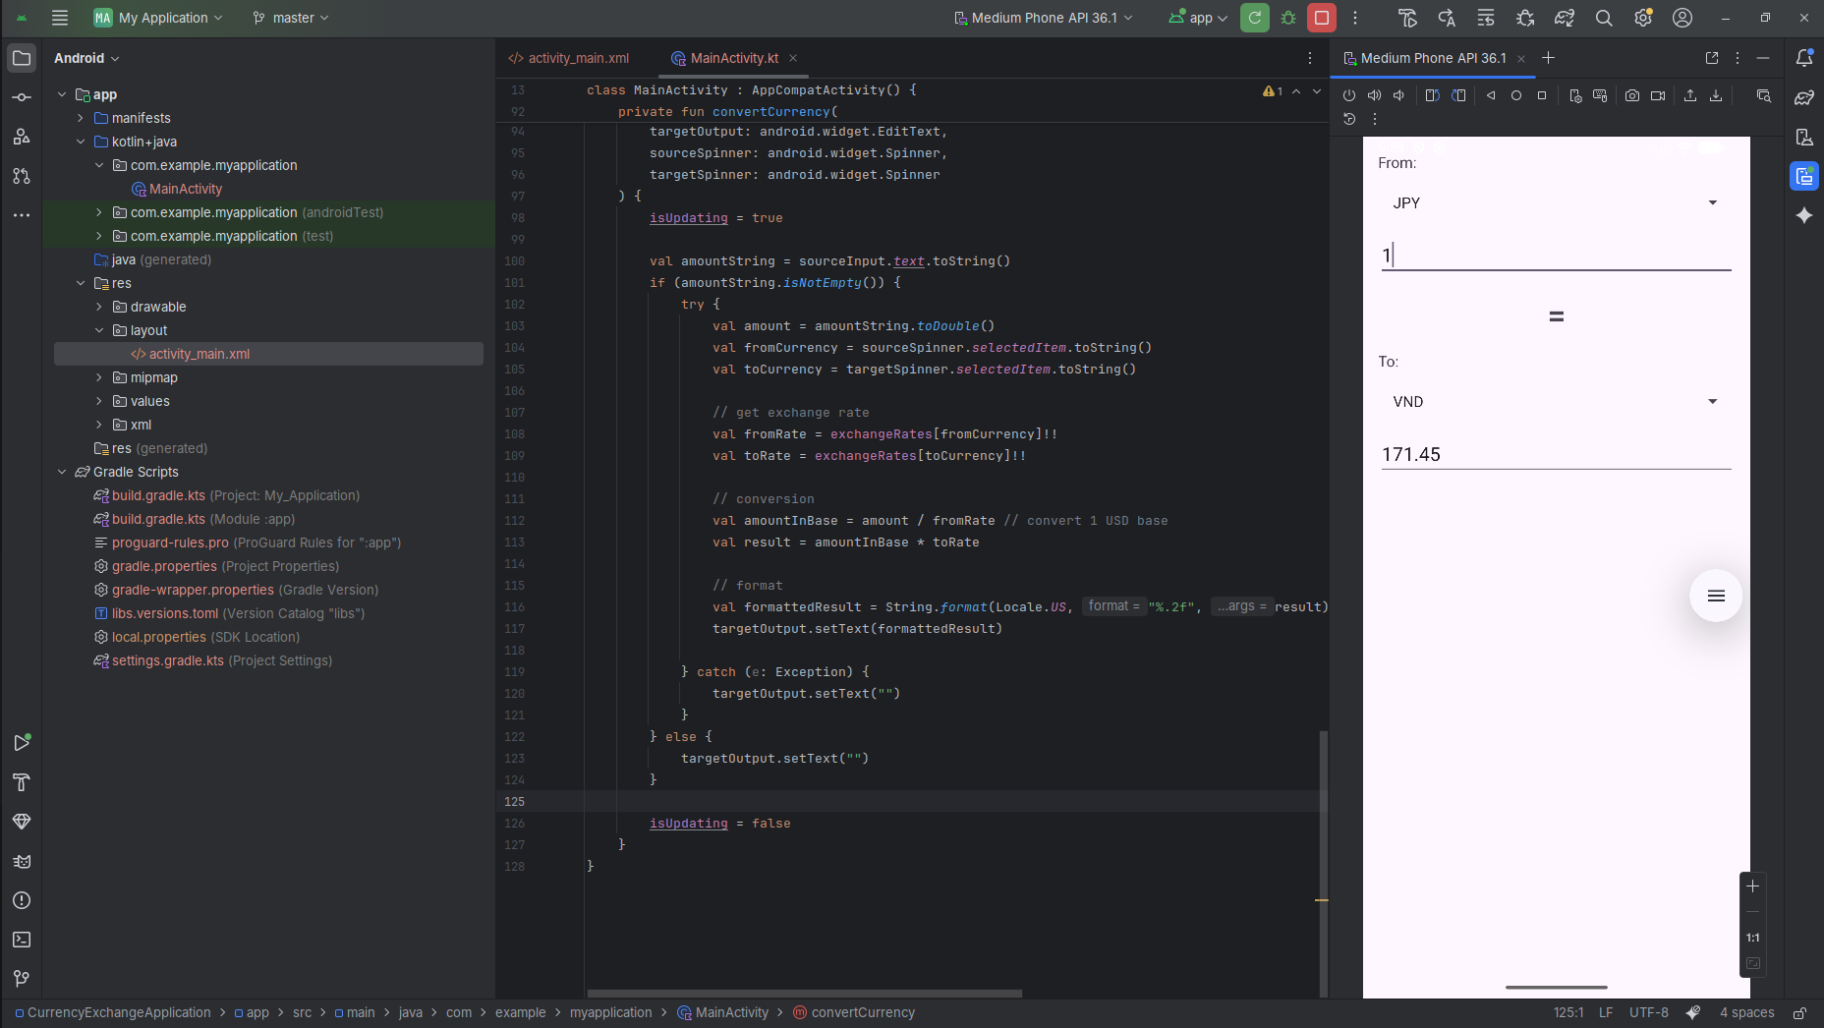

BT2: Lập trình ứng dụng hiển thị danh sách số nguyên theo yêu cầu
Link github: https://github.com/nghiaphunng18/mobile-programming/tree/master/IntegerListApplication
1. Demo dãy số lẻ
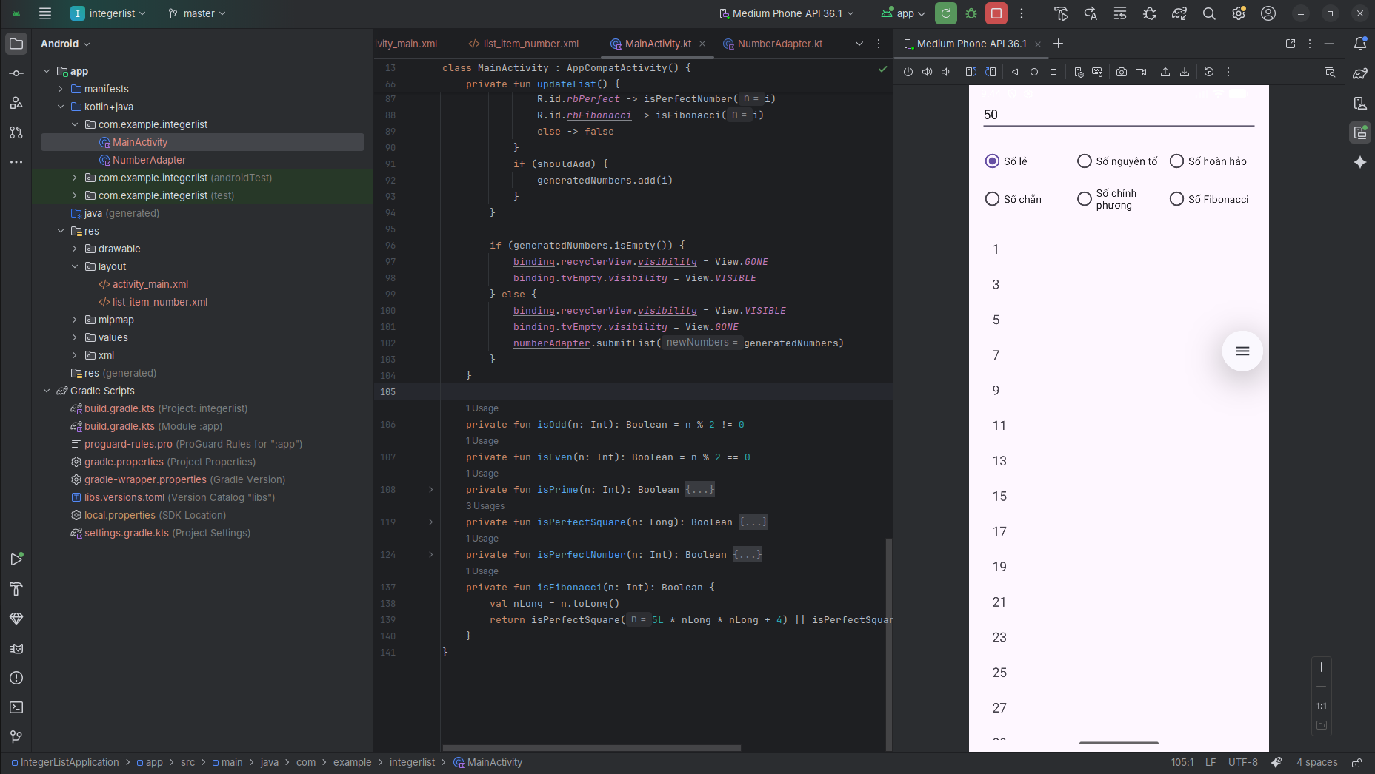
2. Demo dãy số nguyên tố
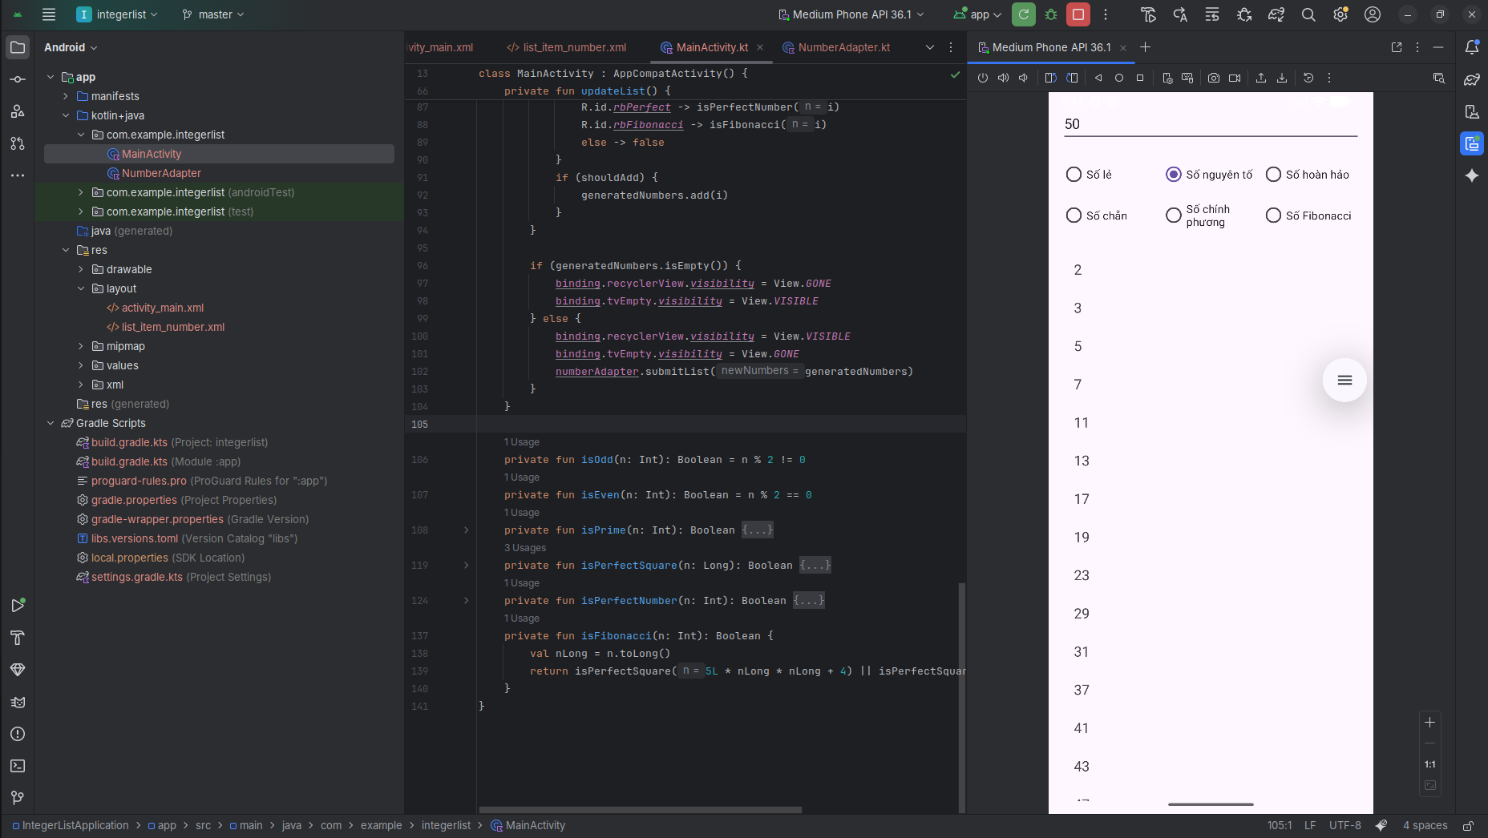
3. Demo dãy số hoàn hảo
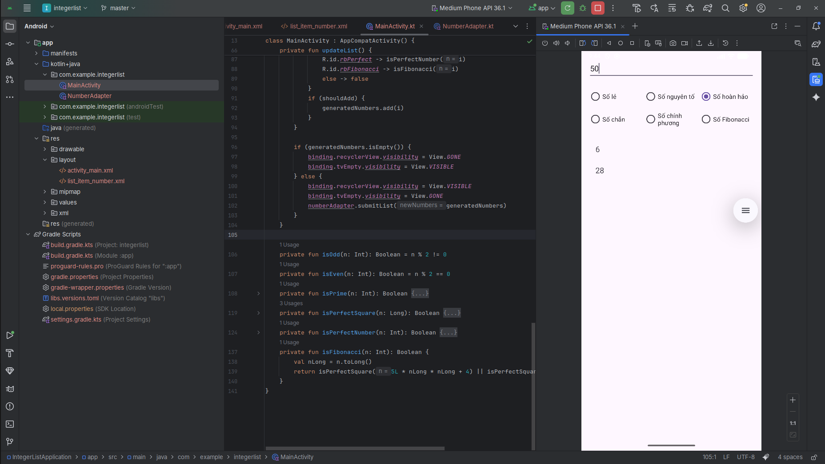
4. Demo dãy số chẵn
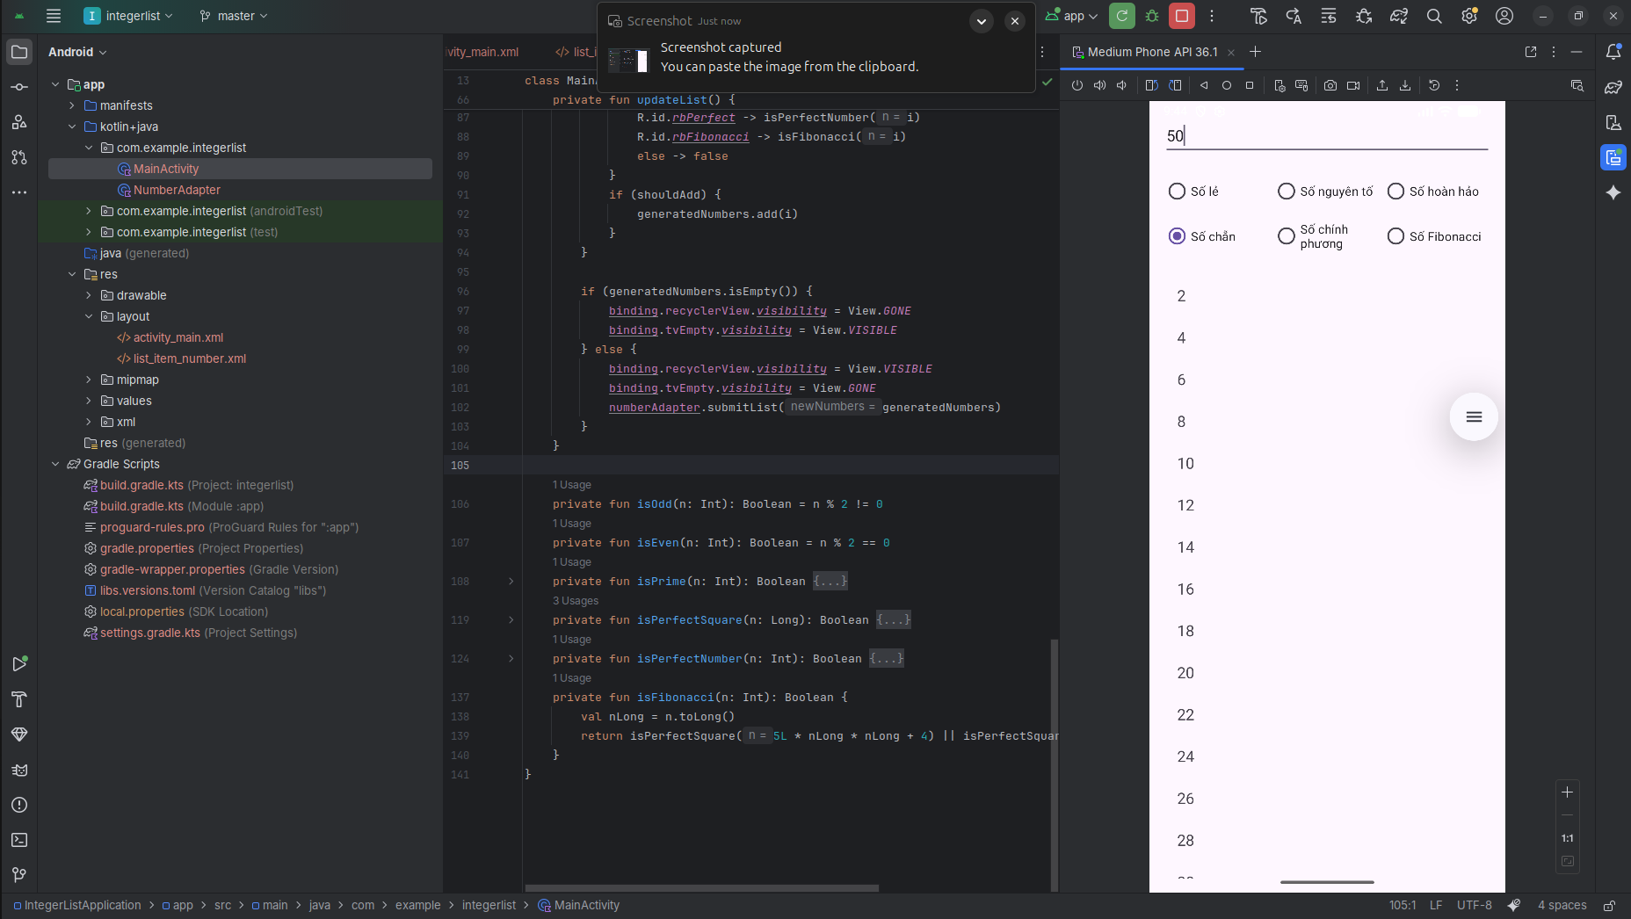
5. Demo dãy số chính phương
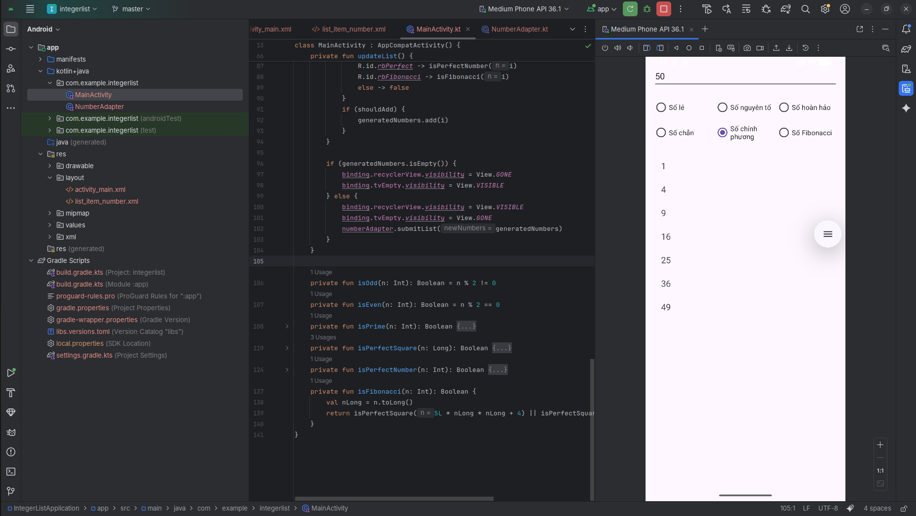
6. Demo dãy số fibonacci
